

**Приложение**

**RS: RDP3**

**Инструкция пользователя  
по работе с приложением  
RS: RDP3 – Удаленный рабочий стол**

Rev. 002

Компания «Райтскан»

Москва, 2024 год

История версий документа

|  |  |
| --- | --- |
| 001 | Начальная версия |
| 002 | * Добавлены раздел «Выйти из режима администратора»; * Описание установки Пин-кода; * Изменены данные для подключения к Wi-Fi сети в конфигурационном файле; * Добавлены кнопки в клавиатуре; * Добавлена информация о разрешении экрана; * Добавлен в меню «Устройства ввода» во вкладку «Сканер штрихкодов» параметр «Устройства Meferi»; * Добавлены в меню «Устройства ввода» параметры: «Выводить данные буфера сразу», «Считывать команды в штрихкоде»; * Добавлены команды в раздел «Установка префикса и суффикса штрихкода»; * Исправлены ошибки. |

**Оглавление**

1. ВВЕДЕНИЕ 4

1.1. Область применения 4

1.2. Краткое описание возможностей 4

1.3. Уровень подготовки пользователя 4

2. ЗАПУСК И НАСТРОЙКА ПРИЛОЖЕНИЯ 5

2.1. Установка приложения 5

2.2. Настройки сессии 5

2.2.1. Создание новой сессии 5

2.2.2. Настройки прокси 8

3. ОБЩИЕ НАСТРОЙКИ ПРИЛОЖЕНИЯ 10

3.1. Настройка приложения и установка ПИН-кода 10

3.2. Сохранение сессий 11

3.3. Очистка сессий 11

3.4. Загрузка сессий 11

3.5. Конфигурационный файл (пример) 11

4. КЛАВИАТУРА И УКАЗАТЕЛЬ 15

4.1. Клавиатура 15

4.2. Указатель 16

5. ВЗАИМОДЕЙСТВИЕ с ТСД UROVO U2 20

5.1. RingWedge 20

5.2. Bluetooth 20

6. РАСШИРЕННЫЕ НАСТРОЙКИ СЕССИИ 21

6.1. Меню «Параметры экрана» 21

6.1.1. Поворот экрана 21

6.1.2. Цветовые настройки 22

6.1.3. Отключение опции «Полный экран» 22

6.2. Меню «Доступ к файлам» 24

6.3. Меню «Звук» 25

6.3.1. Режим звука 25

6.3.2. Микрофон 25

6.4. Меню «Производительность» 25

6.5. Меню «Дополнительно» 26

6.6. Меню «Устройства ввода» 27

# ВВЕДЕНИЕ

## Область применения

Приложение «RS: RDP3 - Удаленный рабочий стол» (далее RS: RDP3) предназначено для подключения терминала сбора данных (далее ТСД) UROVO к удаленному компьютеру или серверу по Remote Desktop Protocol (RDP).

## Краткое описание возможностей

Приложение позволяет осуществлять:

* передачу значений штрихкодов на удаленный ПК;
* взаимодействие с буфером обмена компьютера при подключении к нему;
* имитацию ввода данных с клавиатуры ТСД на удаленном ПК;
* доступ к файловой системе ТСД с удаленного Windows устройства (на Android 11 и выше – только к части файловой системы).

## Уровень подготовки пользователя

При использовании настроенной программы не требуется специализированного уровня подготовки персонала. Для настройки приложения необходимо иметь продвинутый уровень.

# ЗАПУСК И НАСТРОЙКА ПРИЛОЖЕНИЯ

## Установка приложения

Для доступа к приложению необходимо установить RS: RDP3, выполнив следующие действия:

1. зайти в магазин приложений **AppMarket**, который находится на рабочем столе ТСД;

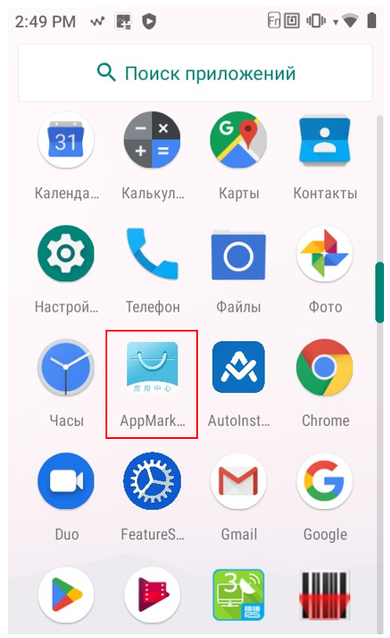

1. скачать приложение под названием RS: RDP3.

После успешной установки иконка приложения появится на рабочем столе.

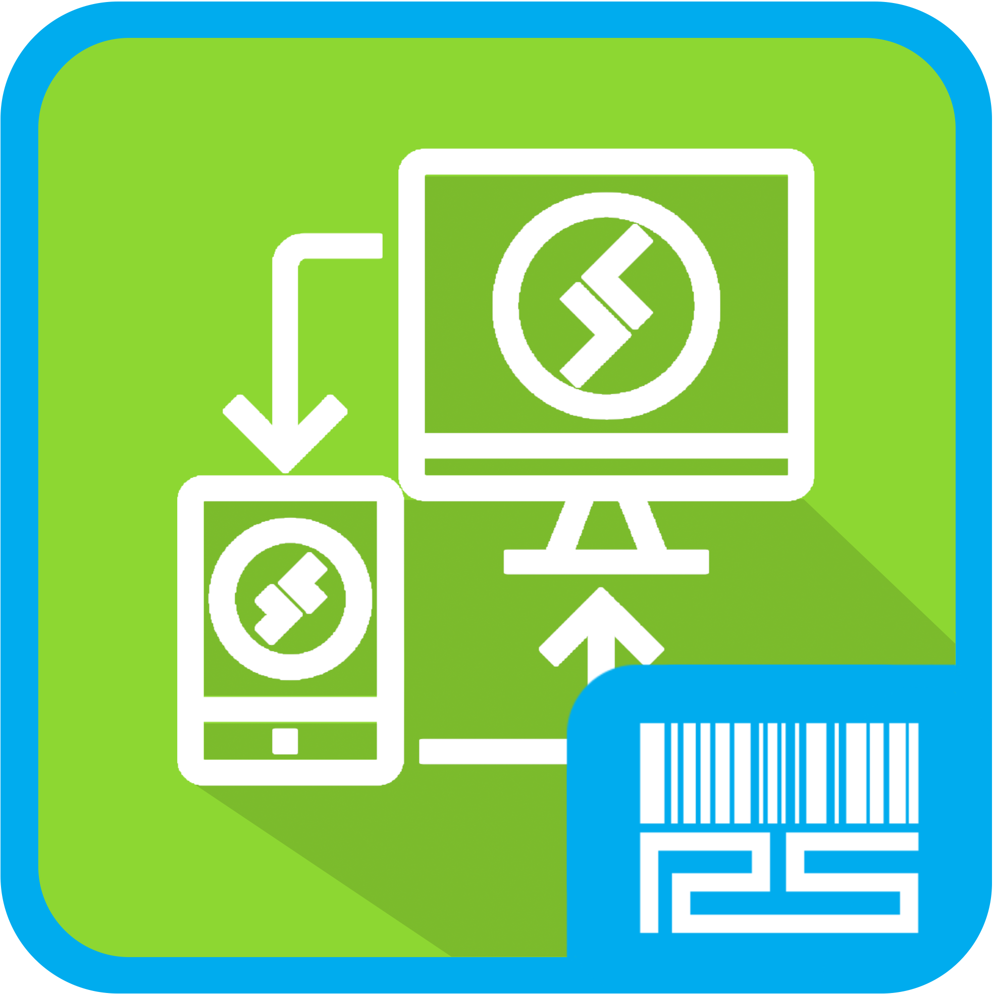

**ПРИМЕЧАНИЕ:** если на ТСД отсутствует магазин приложений, то необходимо зайти на страницу сайта <https://www.rightscan.ru/solutions/> «**Мобильное ПО**», далее в разделе «**RS: RDP3 – Удаленный рабочий стол»**, нажать «**Подробнее**» и скачать файл формата **.apk** в разделе «**Скачать**», затем установить его на ТСД.

## Настройки сессии

### Создание новой сессии

После запуска приложения RS: RDP3 необходимо создать сессию для подключения к удаленному ПК.

Для того, чтобы создать новую сессию нажмите на кнопку **«+»** в правом верхнем углу.

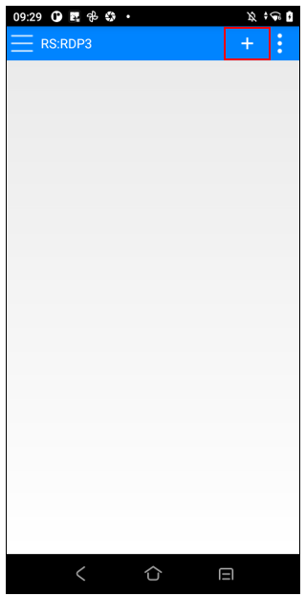

В открывшемся окне появится форма, в которой надо заполнить информацию об удаленном рабочем столе:

* «**Наименование сеанса**»;
* «**DNS имя или IP адрес**»;
* «**Порт**»;
* «**Пользователь**»;
* «**Пароль**»;
* «**NT домен**» (при необходимости).

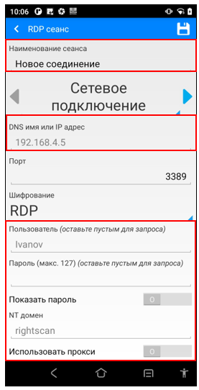

**ВАЖНО**! В поле «**Пароль**» и «**Пользователь**» нельзя вводить данные для вашего подключения к домену.

После того, как все поля заполнены, нажмите на иконку  в правом верхнем углу.

При необходимости можно создать несколько сессий, для этого нажмите на кнопку **«+»** в правом верхнем углу и далее повторите действия, которые описаны в данном Разделе выше.

Все созданные сессии будут отображаться на главном экране. Их параметры можно отредактировать, нажав на кнопку  или удалить сессию полностью, нажав на кнопку .

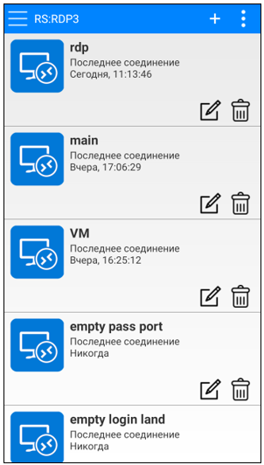

### Настройки прокси

Если используется **RS: RDP3 прокси**, то необходимо заполнить информацию о нем на этапе создании новой сессии (переключите переключатель из положения «**O**» (ВЫКЛ) в положение «**I**» (ВКЛ):

* «**DNS имя или IP адрес**»;
* «**Порт**»;
* «**Пользователь**»;
* «**Пароль**»;
* «**NT домен»** (при необходимости).

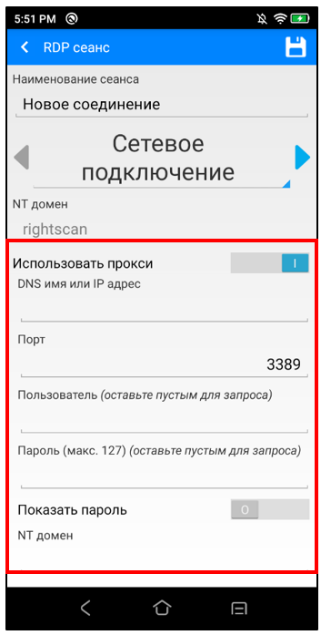

# ОБЩИЕ НАСТРОЙКИ ПРИЛОЖЕНИЯ

## Настройка приложения и установка ПИН-кода

Для того, чтобы настроить приложение, нажмите на иконку **«Три точки»** в правом верхнем углу и выберите в меню раздел **«Настройки»**.

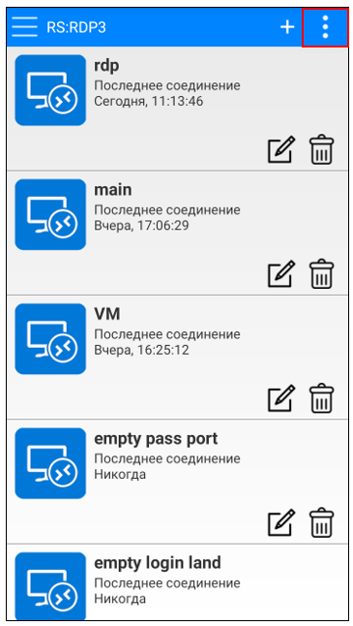 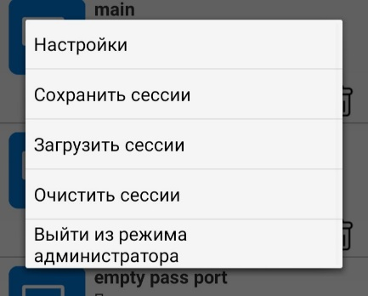

**ПРИМЕЧАНИЕ:** при выборе раздела «**Выйти из режима администратора**» режим администратора отключится (такие функции, как редактирование сессии, удаление сессии и доступ к меню настроек будут заблокированы).

В разделе **«Настройки»** можно установить ПИН-код в поле **«PIN администратора»**, используя клавиатуру ТСД или ввести его, отсканировав соответствующий штрихкод сканером. Для того, чтобы сохранить изменения и ограничить доступ к настройкам, нажмите на иконку  в правом верхнем углу.

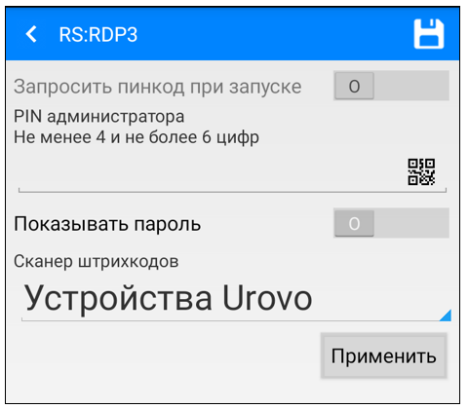

**ПРИМЕЧАНИЕ:** длина ПИН-кода может быть от 4 до 6 цифр. Если ПИН-код не установлен, то будет всегда включен режим администратора. При установке ПИН-кода путем сканирования QR-кода будут удалены все символы отличные от цифр.

## Сохранение сессий

Для того, чтобы сохранить настройки всех сессий в файл в формате **json** (текстовый формат обмена данными), необходимо нажать на «**Сохранить сессии**» и в открывшемся окне ввести **имя файла,** и нажать кнопку «**Выбор**».

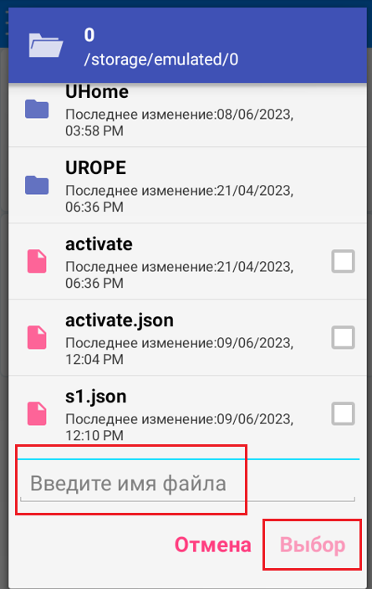

## Очистка сессий

Для того, чтобы удалить все сессии с устройства нажмите на «**Очистить сессии**».

## Загрузка сессий

Для того, чтобы загрузить сессии из файла на устройствах с ОС Android 11 и выше, необходимо загрузить конфигурационный файл из папки **data/data/rs.cc/files**.

В ОС Android более ранних версий можно загружать конфигурационный файл из любой папки на устройстве.

## Конфигурационный файл (пример)

{  
 "system": {

// Пин-код для доступа к настройкам приложения  
 "PIN": "",  
 // Включен ли режим доступа по пин-коду

// true/false  
 "PINMode": false,  
 "systemScanner": {

// Если сканирование происходит по Bluetooth можно указать MAC- адрес устройства  
 "BTAddress": "",  
 // 0 – нет сканера штрих-кодов, 1 – терминал, 2 – Bluetooth сканер  
 "scanerType": 1,  
 // Это не нужно менять и заполнять  
 "SCANER_TYPE_BT": 2,

"SCANER_TYPE_ MEFERI": 3,  
 "SCANER_TYPE_NONE": 0,

"SCANNER_TYPE_UROVO": 1,

"TAG": "ScannerConfig"  
 }  
 },  
 "sessions": [  
 {  
 "CODE": "",  
 "CONFIGS": {

// Настройки прокси  
 "GW": {  
 "domain": "",  
 "enabled": false,  
 "host": "192.168.0.60",  
 "password": "123456",  
 "port": 3128,  
 "username": "User"  
 },

// Настройки производительности  
 "PREFCONFIG": {  
 "aero": true,  
 "fontSmoothing": true,  
 "fullWindowDrag": true,  
 "gfx": true,  
 "menuAnimation": true,  
 "rfx": true,  
 "wallpaper": true  
 },  
 "ADVCONFIG": {  
 "consoleMode": false,  
 "remoteProgram": "",  
 // Программа, которая стартует при запуске alias или путь к выполняемому файлу  
 "workDir": "",

// 0 – ничего не делать, 1 – завершение сессии, 2 – отправить Alt + F4 (закрытие окна), 4 – отправить Escape  
 "onBackPressedAction": 1  
 },  
 "AUDIO": {  
 "microphone": false,

// 0 – на ТСД, 1 – на сервере, 2 – выключен везде  
 "soundMode": 0   
 },  
 "CONNECTION": {  
 "domain": "",

// Шифрование: 0 – отключено, 1 – RS: RDP3, 2 – TLS, 3 - NLA  
 "security": 2,   
 "host": "192.168.1.121",  
 "noAUTH": false,  
 "password": "user_pass",

// RS: RDP3 порт или другой  
 "port": 3389,  
 "username": "user_name"  
 },  
 "INPUT": {

// Суффикс штрих-кода  
 "bcAfter": "",

// Префикс штрих-кода  
 "bcBefore": "",

// Включить/выключить физическую клавиатуру  
 "hwKeyboard": true,   
 "hwSettings": {

// Скан-коды игнорируемых клавиш с физической клавиатуры  
 "iKeys": [  
 520,  
 18  
 ]  
 },

// Настройки софтовой клавиатуры  
 "kbSettings": {   
 "mods": true,  
 "layouts": [  
 "en",  
 "ru",  
 "fn"  
 ]  
 },  
 "keyboard": true,  
 "pointer": true,

// Номер COM порта  
 "serialPortNumber": 16,

// Как передавать баркоды 0 - клавиатура, 1 - через COM порт, 2 - буфер обмена  
 "serverType": 2,   
 "STYPE_CLIPBOARD": 2,  
 "STYPE_KEYBOARD": 0,  
 "STYPE_SERIAL": 1,  
 "BTAddress": "",

// Откуда принимать баркоды: 0 - нет сканера, 1 - встроенный, 2 - bluetooth  
 "scanerType": 1,   
 "SCANER_TYPE_BT": 2,  
 "SCANER_TYPE_HW": 1,  
 "SCANER_TYPE_NONE": 0  
 },  
 "PRINTER": {  
 "enabled": false,  
 "portNumber": 17  
 },  
 "SCREEN": {  
 "bpp": 32,  
 "center": true,  
 "fullScreen": true,  
 "height": 800,  
 "keepRatio": true,  
 "rotation": 0,  
 "width": 480,  
 "zoom": true  
 },  
 "SCRIPTS": {  
 "onBarcode": "",  
 "onUI": ""  
 },  
 "STORAGE": {  
 "folder": "\/storage\/emulated\/0",  
 "mount": true  
 }  
 },

// Название сессии  
 "NAME": "mine clipboard",   
 "TYPE": 1,  
 "MODE_CHAR": 0  
 }  
 ]  
 }

# КЛАВИАТУРА И УКАЗАТЕЛЬ

Чтобы вызвать вспомогательные устройства ввода, необходимо **длительно нажать в любом месте экрана**. Появится меню следующего вида:



## Клавиатура

Клавиатура Android не будет работать привычным образом в течение RS: RDP3 сессии. При наведении и установки курсора в поле ввода она не будет появляться.

Для вызова клавиатуры Android в программе RS: RDP3 предусмотрена встроенная экранная клавиатура, которая вызывается **длительным нажатием и отпусканием в любом месте экрана**, после чего, наверху экрана появятся три кнопки.



Если использование пальцев для кликов по каким-то причинам не подходит, то нажмите на кнопку «**указателя» (**подробнее **см. Раздел 4 пункт 4.2.** настоящей Инструкции).

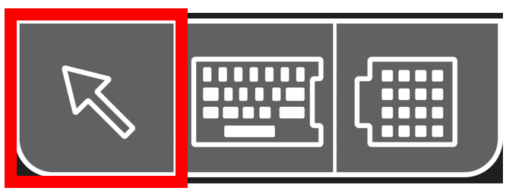

При нажатии на кнопку «**клавиатуры**» откроется QWERTY клавиатура.

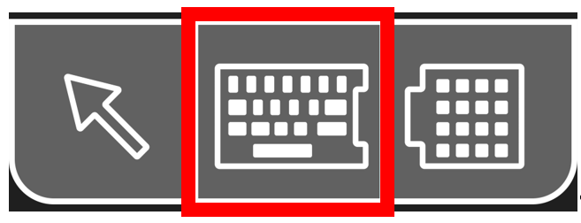

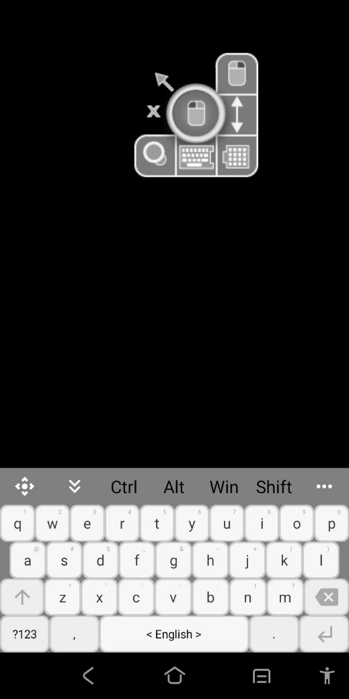

**ПРИМЕЧАНИЕ:** кнопка  используется для перемещения клавиатуры по экрану, а кнопка  для того, чтобы переместить клавиатуру в низ экрана.

При нажатии на крайнюю правую кнопку откроется «**клавиатура**» с функциональными клавишами.

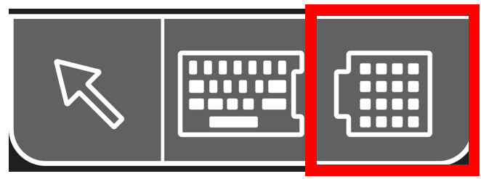

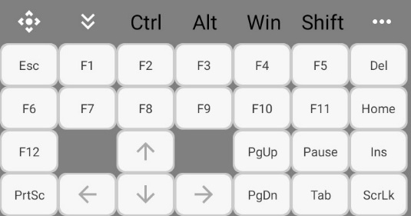

Для быстрой смены раскладки клавиатуры можно воспользоваться кнопкой «**многоточие**».

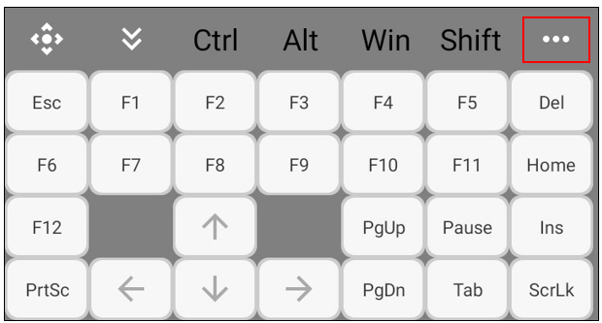

Независимо от визуального представления раскладки языковой клавиатуры на экране, ввод с нее будет осуществляться в той раскладке, которая установлена в текущий момент на **удаленном компьютере**. Например, если установлена клавиатура на английском языке, а на удаленном компьютере установлен русский язык, то ввод будет осуществляться как на удаленном компьютере, то есть на русском языке.

Клавиатуруи указатель можно настраивать отдельно для каждой сессии, подробнее [**см. Раздел 6 пункт 6.6.**](Устройства_ввода#_Меню_) настоящей Инструкции.

## Указатель

Для некоторых мелких элементов интерфейса сложно распознать взаимодействие тактильного отклика от пальца из-за того, что область соприкосновения пальца с экраном слишком большая.

Для решения этой ситуации предусмотрен встроенный указатель, который выполняет все функции мыши.

После включения «**указателя**» обычное касание пальцем изображения экрана ПК на экране ТСД работает только для сдвига и перемещения изображения экрана удаленного компьютера. А все остальные операции мышью выполняются с помощью перемещения этого специального указателя.

Для того, чтобы вызвать данную функцию, необходимо нажать на кнопку (первая слева).



После клика появится сам указатель:

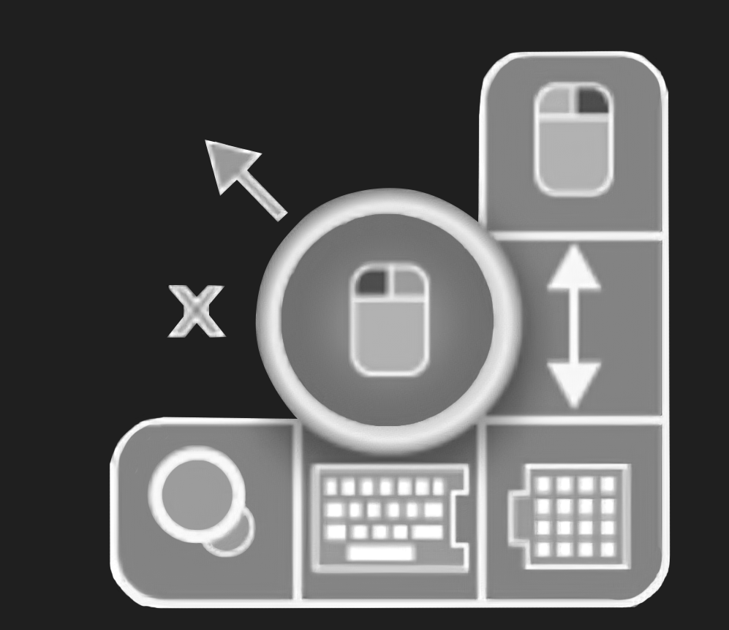

Стрелка имитирует курсор мыши и производит точные клики по элементам интерфейса.

Описание действий кнопок:

1. Курсор управляется центральной кнопкой в виде мыши, клик производится нажатием на нее.

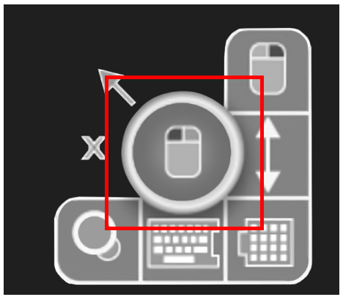

1. Кнопка правого клика. При выборе кнопки правого клика иконка указателя поменяется и нажатие на нее будет работать как правый клик мыши.

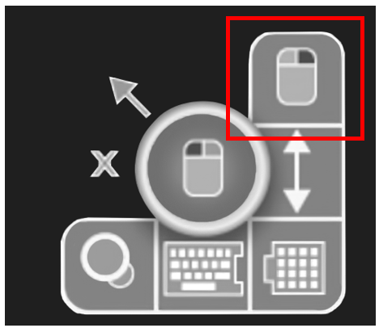

1. Кнопка возврата в левый верхний угол экрана (это облегчает поиск местоположения курсора указателя при большом размере отображаемого на ТСД экрана удаленного компьютера). При выборе кнопки возврата в левый верхний угол экрана иконка указателя поменяется и нажатие на нее будет работать как возврат в левый угол экрана, в какой части экрана вы бы не находились.

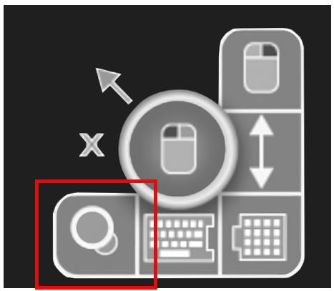

1. Кнопка для показа QWERTY клавиатуры. При нажатии на нее - иконка указателя поменяется и будет показана экранная QWERTY клавиатура.

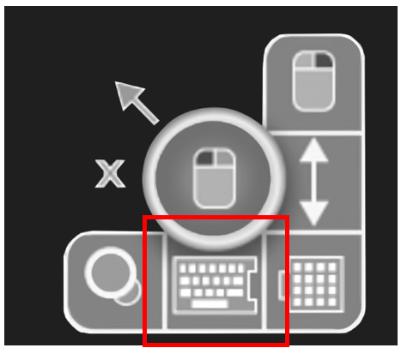

1. Кнопка для показа клавиатуры функциональных клавиш. При нажатии на нее - иконка указателя поменяется и будет показана экранная клавиатура в виде функциональных клавиш.

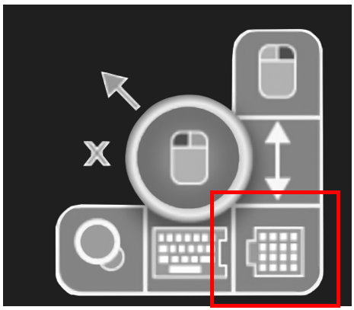

1. Кнопка прокрутки (скроллинг). При выборе кнопки для прокрутки - иконка указателя поменяется и нажатие на нее будет работать как прокрутка, но только в вертикальном направлении.

Для прокрутки держите палец на клавише и перемещайте вверх или вниз.

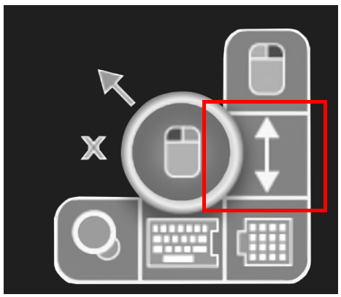

# ВЗАИМОДЕЙСТВИЕ с ТСД UROVO U2

Приложение RS: RDP3 может работать со всеми ТСД UROVO, но для работы с ТСД UROVO U2 необходимо провести дополнительные настройки.

Данные настройки актуальны как для работы с приложением RingWedge (программа для подключения сканер-кольцак UROVO U2 по QR-коду), так и при подключении напрямую через Bluetooth.

Для того, чтобы работала функция передачи префикса и суффикса штрихкода и осуществлялась передача данных через COM-порт, необходимо сканер-кольцо перевести в режим SPP (режим эмуляции последовательного порта, при котором сканер опознается как гарнитура).

Если сканер-кольцо будет подключен в режиме HID (сканер опознается как клавиатура), то будет осуществляться передача только штрихкода, по COM-порту данные передаваться не будут.

## RingWedge

Для работы с ТСД UROVO U2 и сканер-кольцом через приложение RingWedge необходимо выбрать в настройках приложения или сессии «**Устройства Urovo**» в «**Устройства ввода**».

В настройках RingWedge необходимо выключить настройку «**Сканировать в режиме клавиатуры**». Если эту настройку не выключить, то сканер будет работать в режиме HID.

## Bluetooth

Предпочтительнее выбирать работу с RingWedge, но если все-таки необходимо работать по Bluetooth, то в настройках RS: RDP3 в «**Устройства ввода**» выберите “**Bluetooth**”. Остановите работу RingWedge, так как оно может конфликтовать с RS: RDP3 (штрихкоды будут передаваться нестабильно или приложение RS: RDP3 будет работать некорректно). Переведите сканер в режим SPP.

# РАСШИРЕННЫЕ НАСТРОЙКИ СЕССИИ

Для того, чтобы открыть меню настроек, нажмите на синюю стрелку или на надпись «**Сетевое подключение**» и выберите нужный раздел (см. детальное описание ниже в данном Разделе).

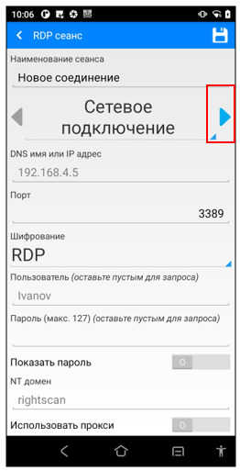 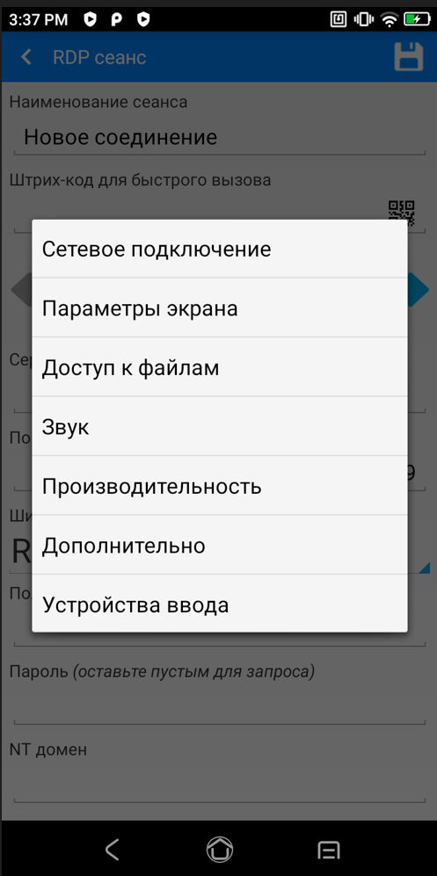

## Меню «Параметры экрана»

### Поворот экрана

Поворот экрана имеет следующие параметры:

* «**По устройству**» - установлен автоматически. Данный параметр автоматически устанавливает планшетный или ландшафтный режим отображения на экране в зависимости от вертикальной или горизонтальной ориентации экрана ТСД;
* «**Портретная**» - вертикальная ориентация экрана,
* «**Ландшафтная**» - горизонтальная ориентация экрана.

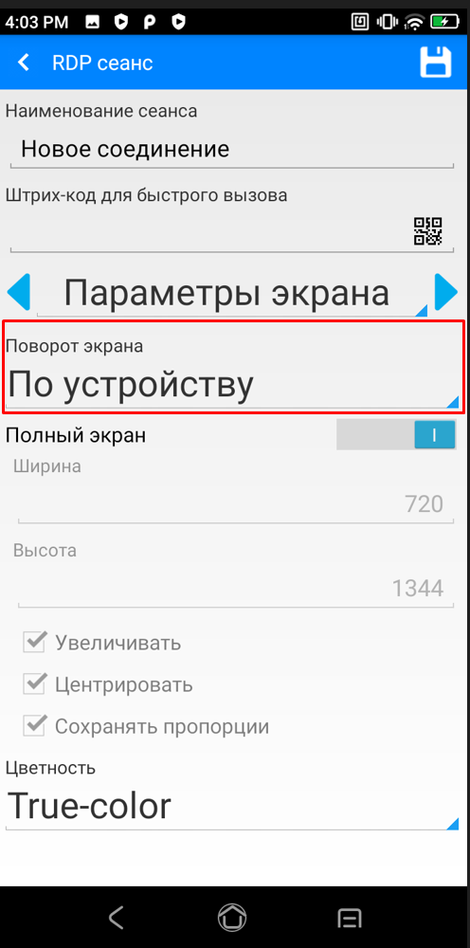 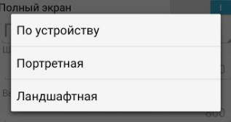

Если включена опция «**Полный экран**», то экран удаленного рабочего стола на ПК будет полностью вписан в экран ТСД.

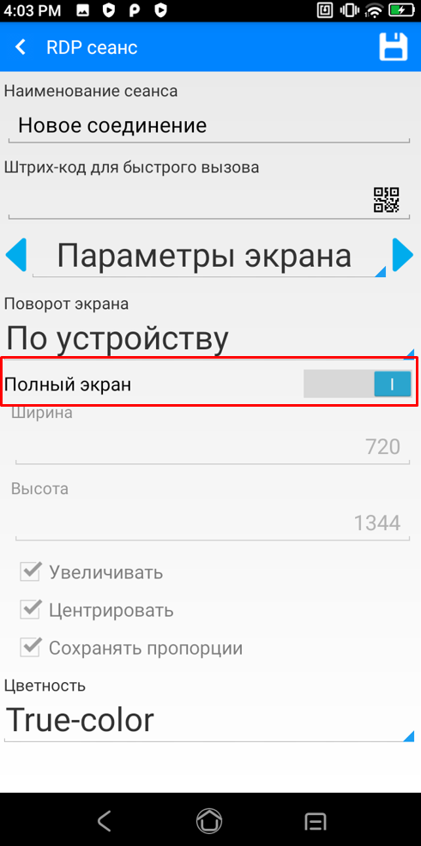

### Цветовые настройки

Возможен выбор следующих настроек глубины цвета:

* 256 цветов;
* High Color 65536 цветов;
* True Color 16777216 цветов.

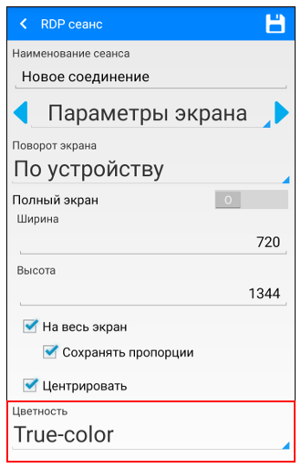 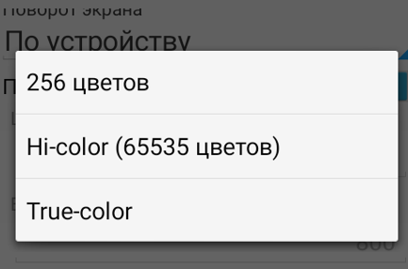

**ВАЖНО!** Изменение настроек глубины цвета влияет на пропускную способность канала связи и на нагрузку ЦП (центральный процессор) или ГП (графический процессор), а следовательно, на быстродействие RS: RDP3.

### Отключение опции «Полный экран»

Разрешение экрана (изображение) – установленное в настройках экрана разрешение экрана удаленного сервера.

Разрешение устройства (экран) – постоянное разрешение устройства. Например, разрешение устройства **UROVO DT50** равно 1344x720.

При **отключении** (переключить переключатель в положение «**О**» (ВЫКЛ)) опции «**Полный экран**». Разрешение экрана (изображения) устанавливается таким же, как разрешение устройства и становятся доступны дополнительные варианты выбора настройки:

* + - «**Ширина, высота**» (устанавливает размеры удаленного стола (в миллиметрах));
    - «**На весь экран**» (позволяет вместить изображение полностью, используя доступное разрешение устройства, без сохранения пропорций - итоговое изображение может сжато или растянуто по высоте или ширине для вмещения изображения в рамки разрешения устройства);
    - «**Сохранять пропорции**» (изображение будет показано с сохранением пропорций по ширине и/или по высоте. Если один из этих параметров превышает разрешения устройства, то изображение будет выводится не полностью);
    - «**Центрировать**» (экран).

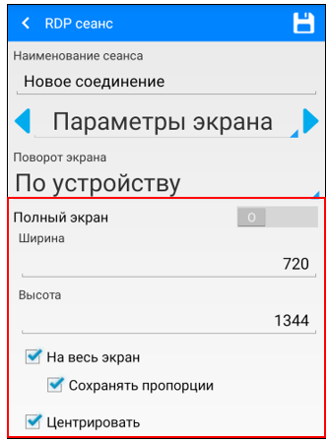

При выборе опции «**Центрировать**» (размер экрана 600х800) изображение на экране рабочего стола будет растянуто по горизонтали.

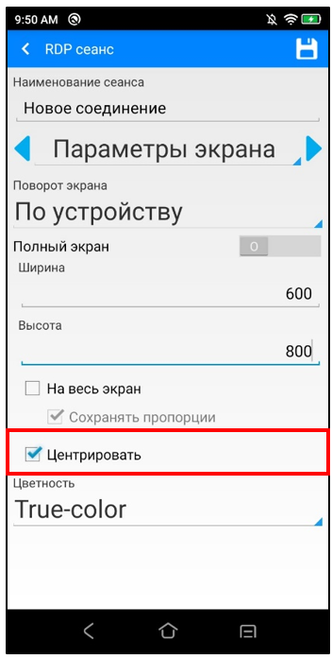 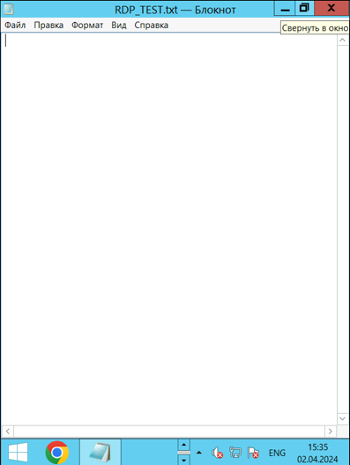

При выборе опции «**На весь экран**» (размер экрана 600х800) изображение на экране рабочего стола будет растянуто по вертикали.

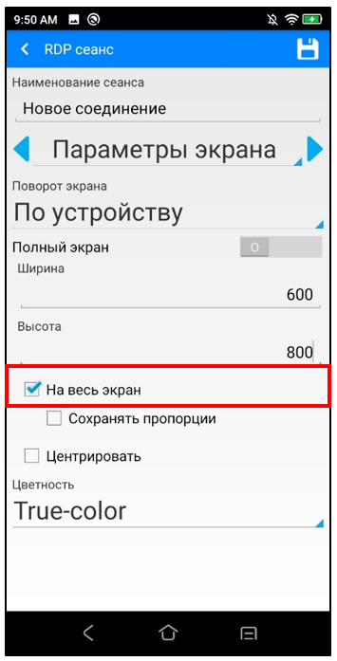 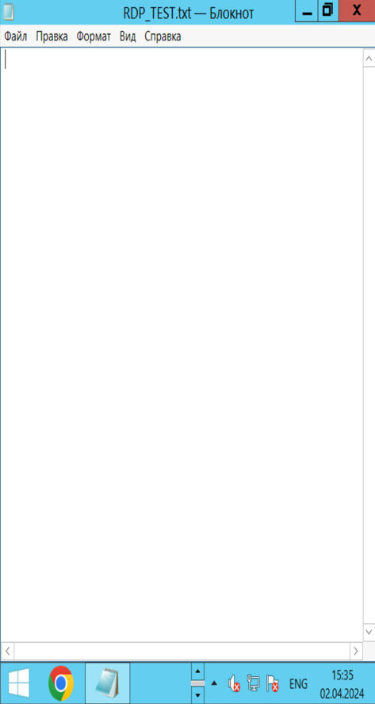

## Меню «Доступ к файлам»

Приложение позволяет ограничить доступ к корневому каталогу, тем самым, ограничивая доступ к другим файлам на устройстве. Для этого необходимо переключить переключатель из положения «**О**» (ВЫКЛ) в положение «**I**» (ВКЛ) и указать путь к папке в поле «**Корневой каталог**».

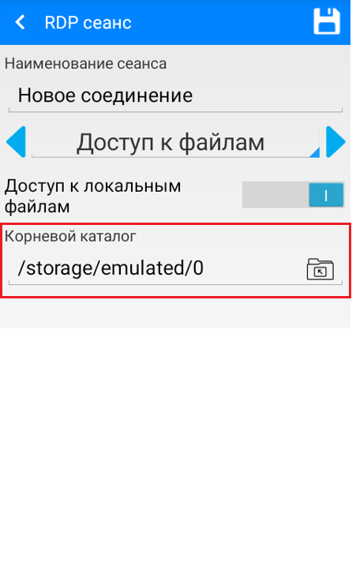

**ПРИМЕЧАНИЕ:** По умолчанию настройки параметров доступа к файлам устанавливаются для всего корневого каталога устройства. При необходимости можно изменить эту настройку.

## Меню «Звук»

### Режим звука

Меню «**Звук**» обеспечивает доступ к следующим параметрам:

* «**На устройстве**» (звук удаленного ПК транслируется на ТСД, которое подключено к удаленному столу);
* «**На сервере**» (звук ТСД транслируется на удаленном ПК, к которому подключено устройство и не транслируется на ТСД);
* «**Отключен**» (звук не воспроизводится на обоих устройствах).

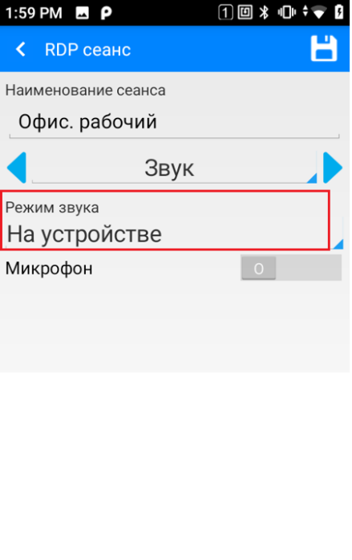 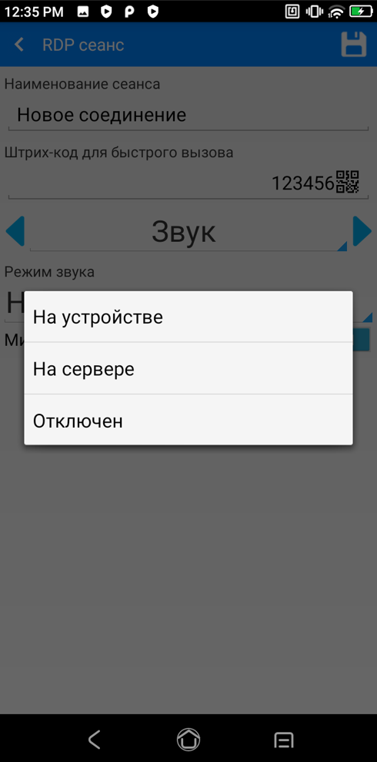

### Микрофон

Параметр «**Микрофон**» позволяет включить / выключить работу микрофона на удалённом рабочем столе.

## Меню «Производительность»

Меню «**Производительность**» обеспечивает доступ и настройку следующих параметров:

* «**Сглаживание шрифтов**» (при включенном состоянии делает контуры шрифтов четкими);
* «**Графические эффекты**» (различные анимации рабочего стола);
* «**Эффекты рабочего стола**» (различные анимации рабочего стола);
* «**Обои**» (отключает обои на рабочем столе и включает черный или серый фон);
* «**Анимация меню**» (управляет анимацией появления меню «Старт»);
* «**Перетягивание окон**» (во включенном состоянии при перетягивании отображается содержимое окна, а в выключенном состоянии отображается только контурная граница перетягиваемого окна);
* «**Эффекты Aero**» (эффекты Aero в Windows 7).

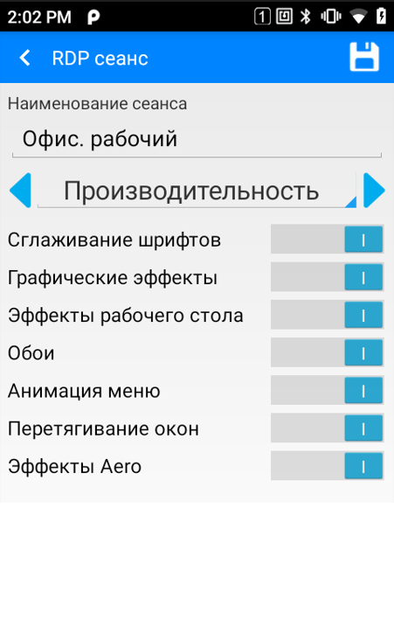

**ПРИМЕЧАНИЕ:** данные настройки влияют на производительность ТСД, а следовательно, на быстродействие и время отклика для RS: RDP3. Поэтому при отключении этих настроек удаленный доступ будет работать быстрее.

## Меню «Дополнительно»

Меню «**Дополнительно**» обеспечивает доступ к следующим параметрам:

* «**Режим консоли / администратора**» (сессия подключается в одном из этих режимов);
  + «**Выполнить при подключении**» (полный путь к **\*.exe**.);
  + «**Рабочий каталог на сервере**» (каталог, в котором размещено приложение, которое выполняется при подключении);
* Настройка поведения кнопки «**Назад**».

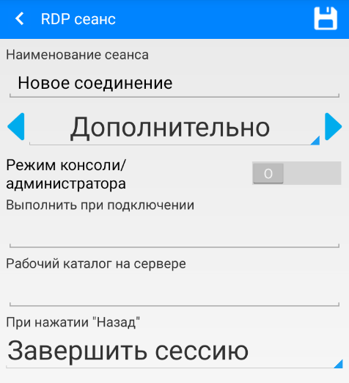

С помощью кнопки «**Назад**» можно:

* «**Ничего не делать**»;
* «**Завершить сессию**»;
* «**Отправить ALT + F4**» (закрыть текущее окно);
* «**Отправить ESC**».

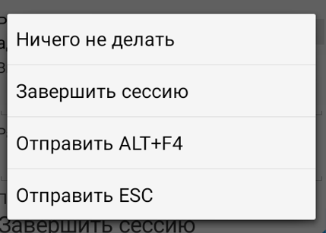

## Меню «Устройства ввода»

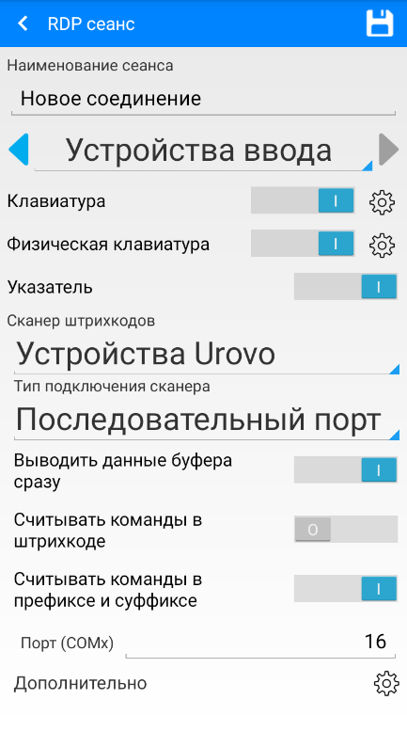

Меню «**Устройства ввода**» обеспечивает доступ к следующим параметрам:

1. **«Клавиатура»** (включает экранную клавиатуру, встроенную в приложение). С помощью переключателя можно включить / выключить данную функцию.

Чтобы открыть дополнительные настройки нажмите на кнопку .

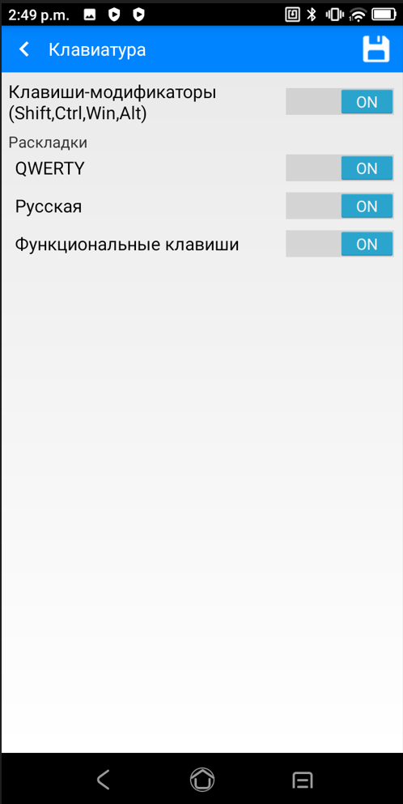

* «**Клавиши–модификаторы**» - добавляют в интерфейс клавиши **Ctrl**, **Alt**, **Shift** и **Windows**, что позволяет расширить функционал работы;
* «**QWERTY**» - отвечает за включение / выключение английской раскладки;
* «**Русская**» - отвечает за включение / выключение русской раскладки;
* «**Функциональные клавиши**» - отвечает за выключение верхнего ряда функциональных клавиш над QWERTY клавиатурой.

1. **«Физическая клавиатура»**.

С помощью переключателя можно включить / выключить физическую клавиатуру ТСД, если она есть на устройстве. При нажатии на кнопку  можно настроить частичное или полное игнорирование нажатий на физические клавиши. После добавления клавиш в список, сигнал с них не будет передаваться на удаленное устройство.

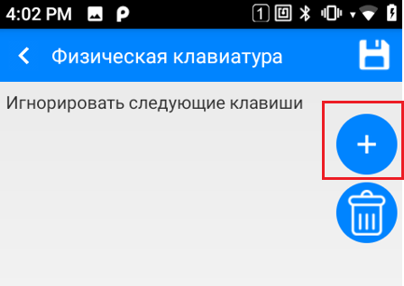

1. **«Указатель»** (выключает дополнительный указатель из приложения при этом нажатие продолжает работать).

С помощью переключателя можно включить / выключить данную функцию.

1. **«Сканер штрихкодов».**

При нажатии на вкладку «**Сканер штрихкодов**» можно использовать следующие параметры:

* «**Не используется**» (нет сканера штрихкодов);
* «**Устройства Urovo**» (для передачи штрихкодов используется интегрированный в устройство сканер);
* «**Bluetooth**» (штрихкоды передаются с помощью Bluetooth кольца на устройство, на котором запущен RS: RDP3. Сканер должен быть в режиме SPP, чтобы передавать штрихкоды по всем трем каналам, включая COM-порт. В режиме HID сканер будет передавать штрихкоды только по каналу клавиатуры и буфера обмена. Если Bluetooth кольцо подключено через Ringwedge, то нужно выбрать в настройках сессии «**Устройства Urovo**» как устройство ввода);
* «**Устройства Meferi**» (для передачи штрихкодов используется интегрированный в устройство сканер).

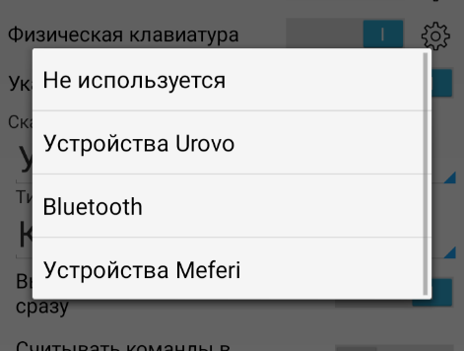

1. **«Тип подключения сканера»**.

При нажатии на вкладку «**Тип подключения сканера**» можно использовать следующие параметры:

* «**Клавиатура**» (штрихкод передается через канал клавиатуры, который реализован средствами Android. Буквы и цифры передаются точно, специальные символы: знаки препинания и т.д. – не гарантировано, также результаты распознавания штрихкода чувствительны к раскладке языка на удаленном устройстве);
* «**Последовательный порт**» (штрихкод передается через COM-порт. ПО терминальной сессии должно открыть соответствующий COM-порт на чтение);
* «**Буфер обмена**» (штрихкод передается через буфер обмена и имитацию ввода Ctrl+V на удаленном устройстве, чувствителен к раскладке клавиатуры на удаленном устройстве).

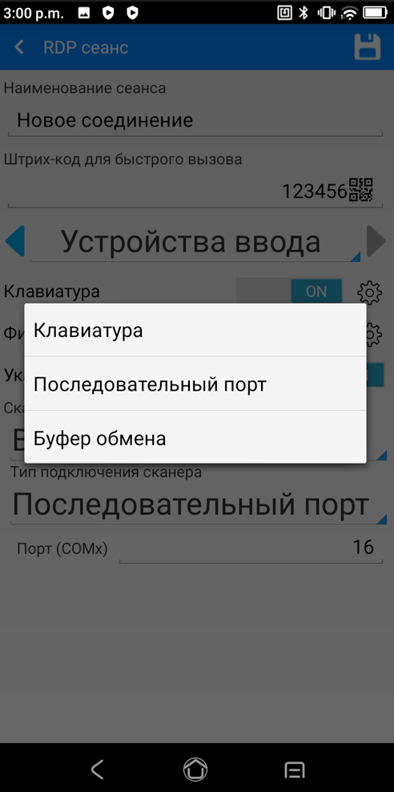

1. **«Выводить данные буфера сразу».** При сканировании данные будут передаваться в буфер обмена и сразу же выводиться клавиатурным вводом.
2. **«Считывать команды в штрихкоде».** Будет считывать команды из данных штрихкода так же, как из префикса и суффикса.
3. **«Установка префикса и суффикса штрихкода».**

Для передачи префикса и суффикса всегда используется канал клавиатуры, кроме передачи по COM-порту.

Нажмите на кнопку  раздела рядом с «**Дополнительно**» в самом низу экрана.

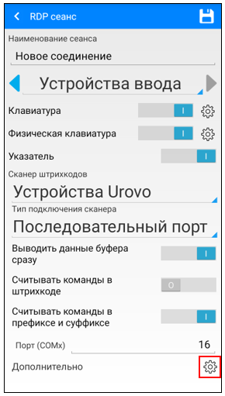

Для ввода суффикса и префикса следуйте инструкции, которая находится под полями ввода.

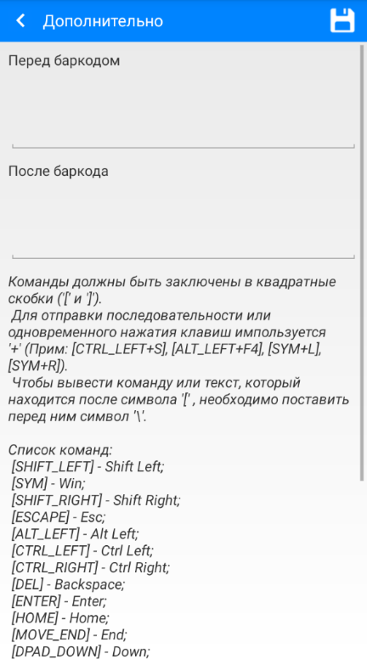

Список команд:

[SHIFT_LEFT] - Shift Left;

[SYM] - Win;

[SHIFT_RIGHT] - Shift Right;

[ESCAPE] - Esc;

[ALT_LEFT] - Alt Left;

[ALT_RIGHT] - Alt Right;

[CTRL_LEFT] - Ctrl Left;

[CTRL_RIGHT] - Ctrl Right;

[DEL] - Backspace;

[ENTER] - Enter;

[HOME] - Home;

[MOVE_END] - End;

[DPAD_DOWN] - Down;

[DPAD_UP] - Up;

[DPAD_LEFT] - Left;

[DPAD_RIGHT] - Right;

[INSERT] - Insert;

[PAGE_DOWN] - Page Down;

[PAGE_UP] - Page Up;

[FORWARD_DEL] - Delete;

[SYSRQ] - Print Screen;

[TAB] - Tab;

[SPACE] - Space;

[BREAK] - Pause/Break;

[SCROLL_LOCK] - Scroll Lock;

[CAPS_LOCK] - Caps Lock.